PRÁCTICA 2

Situación problemática
Un sistema registra distintos vehículos. El programador considera que Auto y Bicicleta son vehículos, por lo que ambas clases heredan de Vehiculo. Sin embargo, la clase Vehiculo obliga a todos sus hijos a encender un motor.
Analice el siguiente código. No lo modifique todavía.

class Vehiculo {
public void encenderMotor() {
System.out.println("Motor encendido");
}
}
class Auto extends Vehiculo {
@Override
public void encenderMotor() {
System.out.println("Motor del auto encendido");
}
}
class Bicicleta extends Vehiculo {
@Override
public void encenderMotor() {
throw new UnsupportedOperationException(
"La bicicleta no tiene motor"
);
}
}

Código de prueba
public class Main {
public static void probarVehiculo(Vehiculo vehiculo) { vehiculo.encenderMotor();
}
public static void main(String[] args) { probarVehiculo(new Auto()); probarVehiculo(new Bicicleta());
}
}

Actividades que debe realizar
Actividad 1. Predicción
Sin ejecutar el programa, escriba qué cree que ocurrirá en cada llamada. a) a) Resultado esperado con new Auto():
Se va a imprimir el mensaje “Motor del auto encendido”
b) Resultado esperado con new Bicicleta():
Salta la excepción de “La bicicleta no tiene motor”
Actividad 2. Ejecución
Copie las clases en su entorno de desarrollo, compile y ejecute el programa. Después, registre el resultado real.
Salida obtenida con Auto:

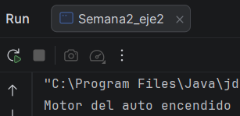
Salida o error obtenido con Bicicleta:
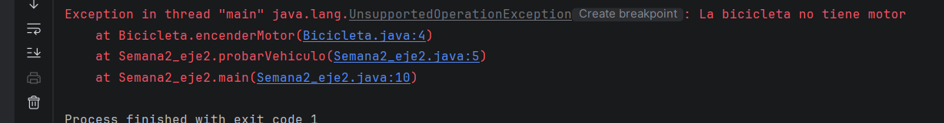
Actividad 3. Identificación del problema Responda con sus propias palabras:
1. ¿Cuál es la clase padre?
La clase padre es Vehículo.
2. ¿Cuáles son las clases hijas?
Las clases hijas son auto y bicicleta.
3. ¿Qué clase ocasiona el error?
La clase bicicleta.
4. ¿Por qué Bicicleta no puede cumplir correctamente el método encenderMotor()?
Porque no tiene el método encenderMotor y lanza una excepción que causa el error.
5. ¿Bicicleta puede reemplazar a Vehiculo sin que el programa falle?
No puede porque bicicleta es una clase hijo y no tendría los métodos para abarcar las demás clases hijas para vehículos.
6. ¿El código cumple o viola el Principio de Sustitución de Liskov? Explique.
Lo viola porque la clase hija debe entregar como mínimo lo mismo que prometía la clase padre.. En este caso bicicleta no entrega encender motor.

